ПИШПЕК
Уездная көчөсү
42.87944, 74.60731
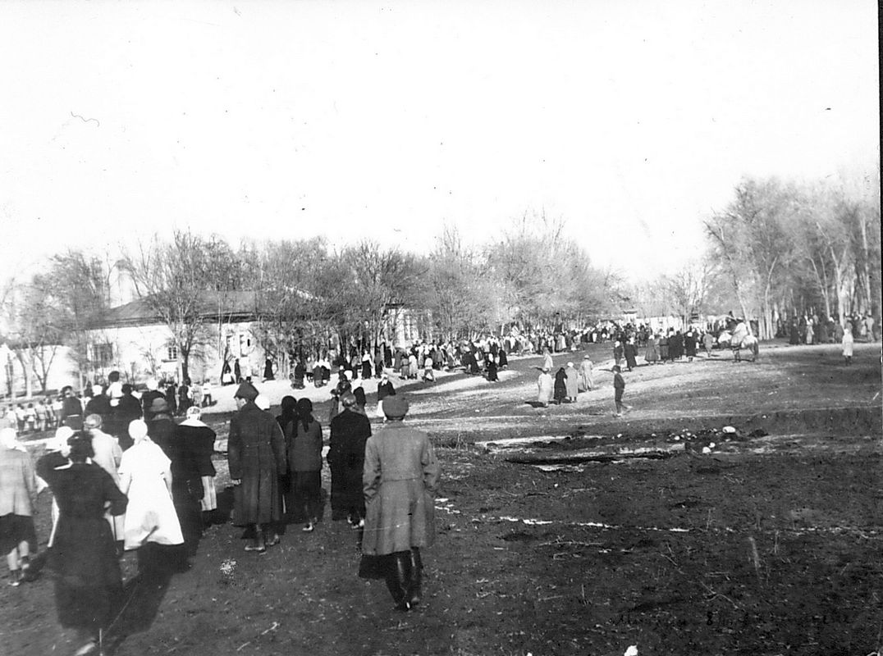
Улица Уездная
КЫРГЫЗЧА Уездная көчөсү
﻿ Уездная көчөсү Пишпек шаарынын негизинен айыл тибиндеги үйлөрдөн курулган, дээрлик көрктөндүрүү иштери жүргүзүлбөгөн, эч кандай жабуулары жок, жайында чаңга көмүлгөн көчөлөр жамгыр жааган мезгилде ылайга батып калган. Шаарды жашыл мейкиндиктер кооздоп, жашоого көлөкө түшүрүп, тоолордон муздак сууну, таза шамалды аккан арыктар менен кооздоп турду. 1913-жылга чейин шаарда 40 көчө болгон, Пишпектин аянты 50 чарчы метрди түзгөн. км.
Булак: https://bimap.su/description/pishpek/195_Uezdnaia.txt · BIMAP
Фотографии и материалы принадлежат их авторам; лицензия не указана

ФРУНЗЕ
Бул доор боюнча маалымат азырынча табыла элек
42.87944, 74.60731

Фотография пока не добавлена
КЫРГЫЗЧА
Бул доор боюнча маалымат азырынча табыла элек.

БИШКЕК
Бул доор боюнча маалымат азырынча табыла элек
42.87944, 74.60731

Фотография пока не добавлена
КЫРГЫЗЧА
Бул доор боюнча маалымат азырынча табыла элек.

